Vårt kvalitetslöfte!

Svenska Cykelförbundet vill att du som deltagare i ett cykellopp ska känna dig trygg och säker. Därför får de föreningar som är anslutna till SCF och har sökt tillstånd (sanktion) för sitt arrangemang använda logotypen ”Godkänt cykellopp”. Dessa arrangörer följer SCF:s regler och riktlinjer för de olika disciplinerna vilket borgar för säkra och kvalitetsmässigt bra arrangemang. Kom ihåg att det ingår en olycksfallsförsäkring, om något skulle hända, när du deltar i ett sanktionerat lopp. Denna försäkring gäller också tredje part och tävlingens funktionärer.

Lycka till under cykelloppet!

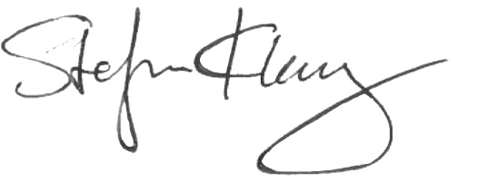
Stephan Klang
Ordförande Svenska Cykelförbundet

